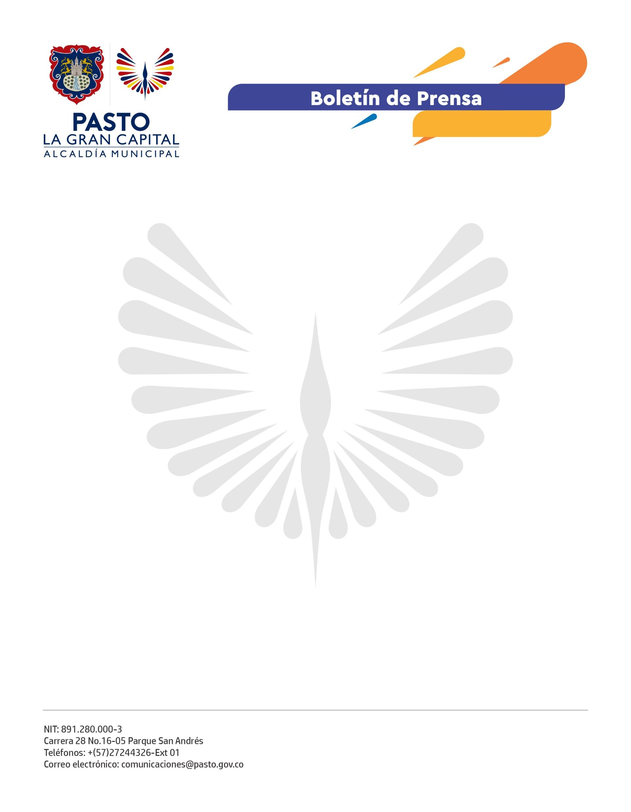
No. 385
20 de junio de 2022

CON ARTISTAS INTERNACIONALES, INICIA EL VIII FESTIVAL DEL TROMBÓN EN PASTO COMO PARTE DE LA PROGRAMACIÓN DEL ONOMÁSTICO DE SAN JUAN DE PASTO
Artistas nacionales e internacionales serán los encargados de participar en este encuentro cultural y musical, que tendrá como escenarios el Banco de la República, el Teatro Javeriano, el Teatro Imperial, la Casa de la Cultura y el Centro Comercial Unicentro.
En esta oportunidad, se contará con la participación de músicos como Alejandro Biot, del Conservatorio Superior Regional de Niza; Raphael Paixão, trombonista solista de la Orquesta Sinfónica Brasilera; el maestro Luis Alejandro Díaz, de la Orquesta Sinfónica de Colombia; entre otros importantes y reconocidos intérpretes.
El director de la Red de Escuelas de Formación Musical de la Secretaría de Educación, Óscar Armando Benavides, manifestó que este evento ha acogido, en sus anteriores versiones, a más de 800 participantes.
“Se ha logrado promover el desarrollo de la técnica e interpretación del trombón entre estudiantes universitarios, músicos profesionales, estudiantes de procesos musicales del departamento y la Red de Escuelas de Formación Musical de Pasto, bajo la tutoría de reconocidos pedagogos, quienes año tras año actualizan a los participantes en las nuevas tendencias de aprendizaje en torno al instrumento en el contexto popular, la música jazz y la música sinfónica, abarcando varios estilos en un mismo escenario”.
El maestro explicó que, en este año, se presentó la oportunidad de que el integrante de la Red de Escuelas de Formación Musical y estudiante del Liceo de la Universidad de Nariño, Josué Zambrano Lara, sea solista en uno de los conciertos del festival que se realizará en el Teatro Javeriano este miércoles 22 de junio a las 7:00 p.m.
“Que un estudiante participe como solista en la Banda Sinfónica Departamental de Nariño es de suma importancia para el concepto artístico y musical que manejamos e impacta directamente en los niños, niñas y jóvenes al interior de nuestros procesos formativos”, agregó.
Estos espacios evidencian el trabajo que los estudiantes de las 17 sedes de la Red de Escuelas de Formación Musical adelantan.
El primer concierto será el martes 21 de junio en las instalaciones del Banco de la República, a partir de las 7:00 p.m., con entrada totalmente gratuita.

